Bảo vệ trẻ khỏi lây nhiễm trong mùa dịch Covid-19

Trẻ em là đối tượng có nhiều nguy cơ bị vi rút tấn công do hệ miễn dịch chưa được hoàn thiện. Vì vậy cha mẹ cần chú trọng việc bảo vệ sức khỏe của con bằng nhiều cách khác nhau để phòng chống sự lây lan của dịch bệnh Covid-19.

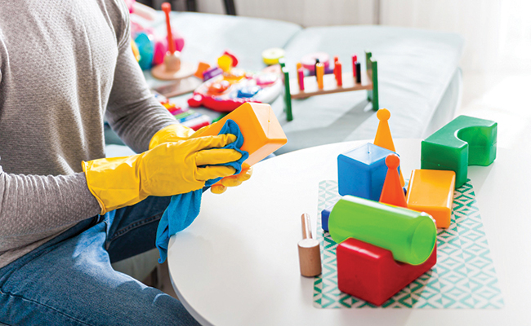

Cha mẹ thường xuyên vệ sinh đồ chơi của trẻ để phòng chống dịch Covid-19

Cho con ăn chín uống chín: Cha mẹ cần tuân thủ nguyên tắc vệ sinh an toàn thực phẩm, ăn chín uống chín nhằm ngăn ngừa lây các bệnh truyền nhiễm, đó cũng là cách tăng sức đề kháng cho cơ thể. Hạn chế cho trẻ ăn thức ăn mua ngoài hàng quán, ăn thức ăn tái sống mất vệ sinh…

Bổ sung nhiều vitamin, thực phẩm tươi sạch, giàu dinh dưỡng: Covid-19 là bệnh do vi rút gây ra. Khi hệ miễn dịch của cơ thể yếu đi, vi rút sẽ tấn công và gây bệnh. Do đó muốn phòng tránh dịch bệnh cha mẹ cần chú ý giữ ấm cơ thể cho trẻ, bổ sung nhiều vitamin, thực phẩm tươi sạch, giàu dinh dưỡng và tập luyện thường xuyên để tăng cường sức đề kháng giúp cơ thể khỏe mạnh.

Rèn thói quen rửa tay diệt khuẩn thường xuyên cho trẻ: Theo khuyến cáo của Bộ Y tế, bàn tay là nơi trực tiếp và thường xuyên tiếp xúc nhiều với dịch tiết cơ thể và môi trường chứa mầm bệnh. Chỉ cần chạm vào một người hoặc bề mặt một vật nào đó tay đã có nguy cơ tích tụ vi trùng. Vì vậy cha mẹ nên rèn luyện cho trẻ thói quen rửa tay bằng xà phòng thường xuyên để ngăn chặn sự lây lan dịch bệnh.

Vệ sinh phòng và đồ chơi cho trẻ thường xuyên: Nhiều trẻ có thói quen cầm nắm, cho đồ chơi lên miệng. Nếu không vệ sinh những đồ vật này thường xuyên đây rất có thể sẽ trở thành ổ dịch khiến trẻ bị vi rút tấn công. Chính vì vậy cha mẹ trẻ nên lau dọn phòng sạch sẽ và thường xuyên, khử trùng đồ chơi bằng nước sát trùng để đảm bảo an toàn cho trẻ đặc biệt là trong thời điểm dịch bùng phát như hiện nay.

Thường xuyên lau chùi những nơi có nguy cơ là ổ dịch: Tay nắm cửa, nhà vệ sinh, thiết bị công nghệ, gầm giường, thảm chùi chân, nhà bếp... là các vị trí quen thuộc trong nhà nhưng thường bị bỏ quên khi dọn dẹp. Đây cũng là nơi lý tưởng cho vi rút, vi trùng trú ẩn và sinh sôi nảy nở. Cha mẹ đừng quên dọn dẹp khử trùng bằng dung dịch khử trùng CloraminB hay các dung dịch sát khuẩn khác để bảo vệ sức khỏe cho trẻ nhằm phòng chống dịch bệnh.
Tác giả: Cô giáo Đỗ Thị Thúy Hằng

